物理小练1
1.如图所示，ABC为竖直平面内的光滑绝缘轨道，其中AB为倾斜直轨道，BC为与AB相切的圆形轨道，并且圆形轨道处在匀强磁场中，磁场方向垂直纸面向里．质量相同的甲、乙、丙三个小球中，甲球带正电，乙球带负电，丙球不带电．现将三个小球在轨道AB上分别从不同高度处由静止释放，都恰好通过圆形轨道的最高点，则( )
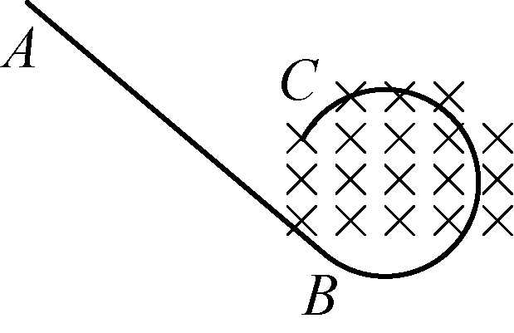
A．无法判断哪个球的释放位置最高
B．运动过程中，三个小球的机械能均保持不变
C．经过最高点时，三个小球的速度相等
D．经过最高点时，甲球的速度最小

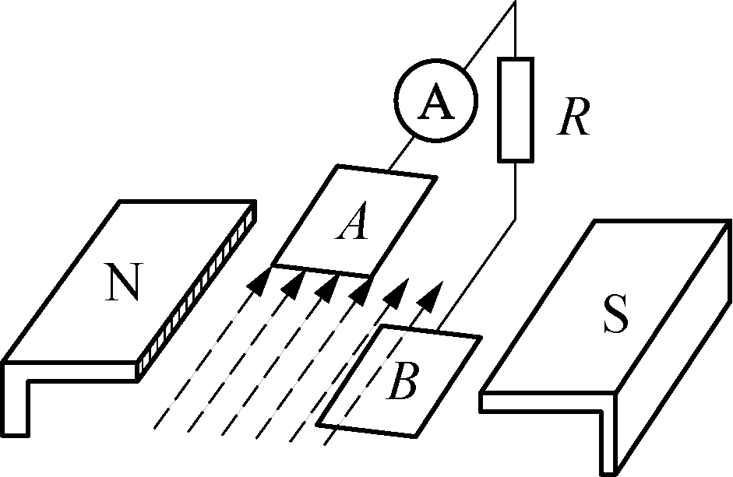
2.磁流体发电是一项新兴技术，它可以把物体的内能直接转化为电能．如图所示为磁流体发电机的示意图．平行金属板A、B之间有一个很强的磁场，将一束等离子体(即高温下电离的气体，含有大量正、负带电粒子)喷入磁场，A、B两板间便产生电压．如果喷入的等离子体速度为v，两金属板间距离为d，板的面积为S，匀强磁场的磁感应强度为B，方向与速度方向垂直，负载电阻为R.当发电机稳定发电时电动势为E，电流为I，则下列说法中正确的是 ( )
A．A板为发电机的正极
B．其他条件一定时，R越大，发电机的电动势E越大
C．其他条件一定时，R越大，发电机的输出功率越大
D．板间等离子体的电阻率为

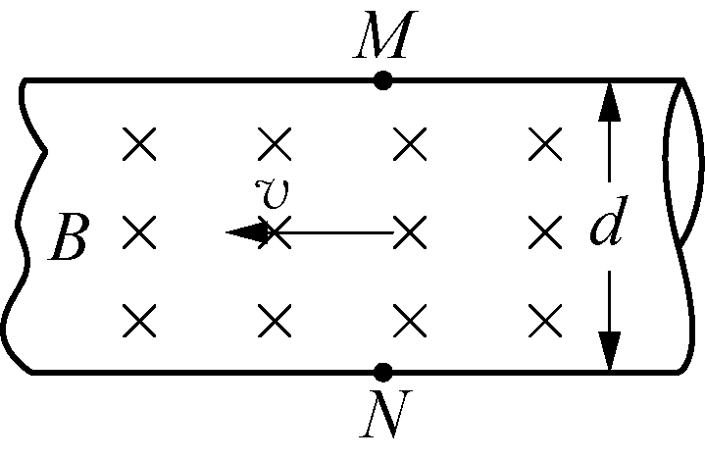
3.电磁流量计的示意图如图所示，圆管由非磁性材料制成，空间有匀强磁场．当管中的导电液体流过磁场区域时，测出管壁上M、N两点的电动势E，就可以知道管中液体的流量Q(单位时间内流过管道横截面的液体的体积)．已知管的直径为d，磁感应强度为B，下列关于Q的表达式中，正确的是( )
A．Q＝ B．Q＝
C．Q＝ D．Q＝

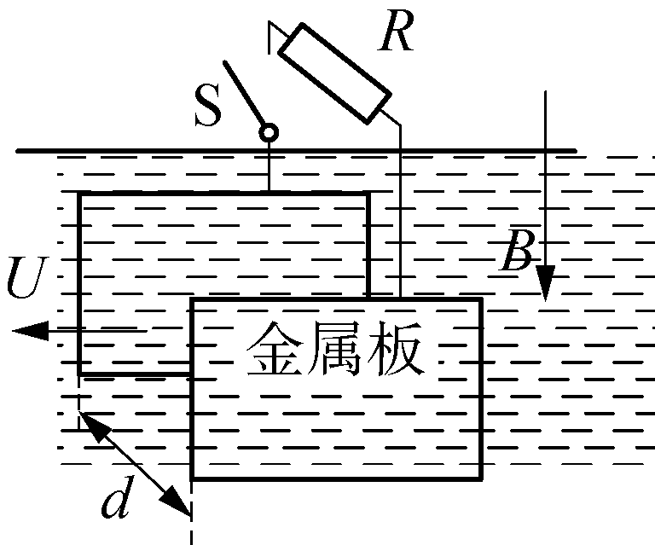
4.法拉第曾提出一种利用河流发电的设想，并进行了实验研究．实验装置的示意图如图所示，两块面积均为S的矩形金属板，平行、正对、竖直地全部浸在河水中，间距为d，水流速度处处相同，大小为v，方向水平．金属板与水流方向平行，地磁场磁感应强度的竖直分量为B，水的电阻率为ρ，水面上方有一阻值为R的电阻通过绝缘导线和开关S连接到两金属板上，忽略边缘效应，求：
(1)该发电装置的电动势；
(2)通过电阻R的电流大小．

物理小练1 答案
1.B解析 在整个过程中，洛伦兹力不做功，机械能守恒，所以B正确；在最高点时，甲球所受洛伦兹力向下，乙球所受洛伦兹力向上，而丙球不受洛伦兹力，即三球在最高点所受合力不同，根据牛顿第二定律和圆周运动公式可知F＝m，三球的速度不相等，甲球速度最大，所以C、D错误．甲球的速度最大，因机械能守恒，故甲球释放时的高度最高，所以A错误．
2.D解析 大量带正电和带负电的微粒向里进入磁场时，由左手定则可以判断正电荷受到的洛伦兹力向下，所以正电荷会聚集到B板上，负电荷受到的洛伦兹力向上，负电荷聚集到A板上，故B板相当于电源的正极，A板相当于电源的负极，故A错误；当发电机稳定发电时，即粒子匀速通过，根据平衡条件得qvB＝q，解得E＝Bdv，电动势E与电阻R无关，故B错误；当外电阻与内阻相等时，发电机的输出功率最大，故C错误；根据闭合电路的欧姆定律得I＝，解得r＝－R＝－R，根据电阻定律得r＝ρ，则有等离子体的电阻率为ρ＝，故D正确．
3.B解析 M、N两点间的电势差是由带电粒子受到洛伦兹力发生偏转后，在管壁的上、下两侧堆积电荷产生的．到一定程度后，上、下两侧堆积的电荷不再增多，M、N两点间的电势差达到稳定值E，此时洛伦兹力和电场力平衡，有qvB＝qE_{电场强度}，E_{电场强度}＝，v＝，圆管的横截面积S＝πd²，故流量Q＝Sv＝，B正确．

4.解析 (1)水中自由电荷受洛伦兹力作用向两金属板移动，最终与电场力平衡，有qBv＝q，得E＝Bdv.
(2)两金属板间水的电阻r＝ρ.
由闭合电路的欧姆定律可得，电流I＝＝＝.
答案 (1)Bdv (2)

